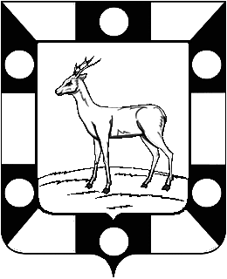
Собрание Представителей городского поселения Петра Дубрава
муниципального района Волжский Самарской области
Третьего созыва

РЕШЕНИЕ 23.06.2020г. № 196

О внесении изменений в Решение Собрания представителей
городского поселения Петра Дубрава муниципального района Волжский
Самарской области «Об утверждении бюджета городского поселения
Петра Дубрава муниципального района Волжский Самарской области на 2020год и плановый период 2021 и 2022 годов»
от 25.12.2019г. №168.

В соответствии с Федеральным Законом « Об общих принципах организации местного самоуправления в Российской Федерации» №131 от 06.10.2003г., Бюджетным Кодексом Российской Федерации, Уставом городского поселения Петра Дубрава муниципального района Волжский Самарской области.
На основании вышеизложенного Собрание представителей городского поселения Петра Дубрава

РЕШИЛО:

Статья 1:
Внести в Решение Собрания представителей городского поселения Петра Дубрава муниципального района Волжский Самарской области от 25 декабря 2019 г. №168 «Об утверждении бюджета городского поселения Петра Дубрава муниципального района Волжский Самарской области на 2020 год и на плановый период 2021 и 2022 годов» следующее изменения: -общий объем доходов 40982,30 тыс.рублей заменить на 41360,058;
-общий объем расходов в сумме 49436,72407тыс.рублей заменить на 49814,48207тыс.рублей за счет остатка средств на счетах бюджета;
-дефицит 8454,42407 тыс.рублей

1) Приложения 3,5,11 изложить в новой редакции согласно приложениям 3,5,11 к настоящему Решению.

Статья 2.

1.Настоящее Решение вступает в силу со дня его принятия.
2.Опубликовать настоящее Решение в печатном средстве информации городского поселения Петра Дубрава- газете «Голос Дубравы»

Глава городского поселения Петра Дубрава
муниципального района Волжский
Самарской области В.А.Крашенинников

Председатель Собрания представителей
городского поселения Петра Дубрава
муниципального района Волжский
Самарской области Л.Н.Ларюшина

«23»июня 2020 г.
№ 196

